csökkentett munkaidős foglalkoztatás támogatása
Állami foglalkoztatási szerv tölti ki:  Ügyiratszám:  Ügyintéző:  Telefon: | Tárgy: Nyilatkozat munkaerőpiaci programba  való belépés kapcsán  (a munkavállaló és a munkaadó csökkentett munkaidős foglalkoztatás támogatása iránti együttes kérelmének melléklete)

NYILATKOZAT személyes adatok felvételéhez

a Gazdaságvédelmi Akcióterv keretében a veszélyhelyzet idején történő
csökkentett munkaidős foglalkoztatás támogatást nyújtó,
hazai és uniós forrásból megvalósuló
munkaerőpiaci programba
való belépés kapcsán
Ön egy olyan programba jelentkezett, amelynek forrását az Európai Unió és a magyar költségvetés biztosítja. Annak érdekében, hogy az EU jogszabályoknak megfelelően követhessük a támogatások felhasználását és későbbi eredményeit, kérjük Önt az alábbi adatok megadására. Az adatok összegyűjtése, tárolása, feldolgozása és kezelése az Európa Parlament és Tanács 2016/679 számú rendeletének és az információs önrendelkezési jogról és az információszabadságról szóló 2011. évi CXII. törvény rendelkezéseinek betartásával történik. A Nemzeti Adatvédelmi és Információszabadság Hatóság az adatgyűjtést és -kezelést a NAIH-103294/2016. azonosítószámon vette nyilvántartásba. A részletes adatkezelési tájékoztatót külön dokumentum tartalmazza, amely a projektgazdánál elérhető, illetve a https://nfsz.munka.hu/ oldalon közzétett:
(https://nfsz.munka.hu/nfsz/document/5/6/1/doc_url/2020_ADATVEDELMI_TAJEKOZTATO_vegleges.pdf). Az Ön által megadott adatokat az adatfeldolgozásban és adatkezelésben részt vevők bizalmasan kezelik, azokat kizárólag anonimizált módon — név és további azonosítható adatok nélkül — összesítve továbbítják az Irányító Hatóság, az ESZA adatszolgáltatási rendszert kezelő minisztérium és az Európai Bizottság számára.
Köszönjük együttműködését.
Kérjük, hogy adja meg az alábbi adatokat:
- Azonosító adatok:

Családi és utóneve: ……………………………………………………………………………………...………
Születéskori családi és utóneve:……………………………………………………..………………….……..
Születési helye:…………………………………………………………………………………………………..
Neme: férfi nő
Születési ideje (év, hónap, nap):
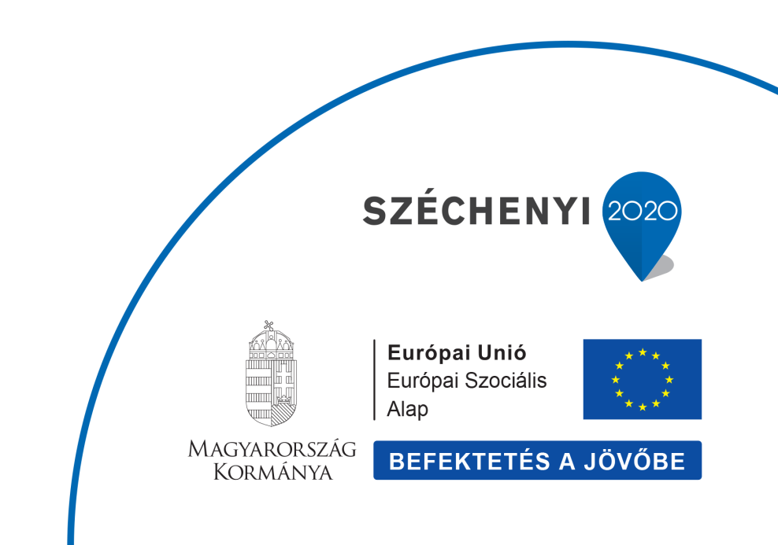
Anyja születési családi és utóneve: ……………………………………………………………………………

Lakóhelye: irányítószám
település neve: ……….………………………………………..……
utca, házszám: …………………………………………………..….
Külföldi lakóhellyel rendelkező személy esetében ország:
……………………………………………….
Tartózkodási helye (ha nem azonos a lakóhellyel) irányítószám:
település neve: ……………………………………………………………………………….….....,
utca, házszám: ………………………..……………………………………..………………………..
Állampolgársága (x-szel jelölendő):
- Magyar állampolgár vagyok.
- Külföldi állampolgár vagyok.
Ha külföldi állampolgár, akkor tartózkodási helye várhatóan legalább 12 hónapig Magyarországon van:
- Igen.
- Nem.
- Magyar és külföldi állampolgár vagyok.

Értesítési címe:…………………………………………..….……………………………………….…
Telefon: …………………………….., e-mail címe: ………………………………………….………

(Az állami foglalkoztatási szerv tölti ki: MASZ ………………………......……….)

- Munkavégzéssel és iskolai végzettséggel kapcsolatos adatok a projektbe történő belépés napján

Kérjük, jelölje meg, ha vonatkozik Önre (e programban vonatkoznia szükséges):

- Dolgozom, azaz legalább heti egy órányi, jövedelmet biztosító munkát végzek, vagy rendelkezem olyan munkahellyel, ahonnan csak átmenetileg (betegség, szabadság miatt) vagyok távol.
Kérjük, jelölje meg legmagasabb iskolai végzettségét:

- egyetem
- főiskola
- gimnázium
- szakgimnázium
- szakiskola
- szakközépiskola
- szakmunkásképző
- technikum
- általános iskola
- általános iskolai végzettség nélküli

Kérjük, jelölje meg, hogy részt vesz-e oktatásban vagy képzésben.

Jelenleg oktatásban vagy képzésben (ide értve a formális iskolarendszerű oktatás vagy felnőttképzés bármilyen formáját) részt veszek.
- Igen.
- Nem.
- Nemzetiségi adatok

Az alábbi adatok a 2011. évi CXII. törvény alapján különleges adatnak minősülnek. Ha kérdések valamelyikére nem kíván válaszolni, kérjük, jelölje meg a „nem kívánok nyilatkozni” választ.
Mely nemzetiséghez tartozónak érzi magát?
magyar, bolgár, cigány (roma), görög, horvát, lengyel, német, örmény,
román, ruszin, szerb, szlovák, szlovén, ukrán, arab, kínai, orosz, vietnámi,
egyéb, éspedig . . . . . . . . . . . . . . . . . . . . . . . . . ,
nem tudom,
nem kívánok nyilatkozni

Ha egy másik nemzetiséghez is tartozónak érzi magát, kérjük, adja meg azt is:
magyar, bolgár, cigány (roma), görög, horvát,
lengyel, német, örmény,
román, ruszin, szerb, szlovák, szlovén, ukrán, arab, kínai, orosz, vietnámi,
egyéb, éspedig . . . . . . . . . . . . . . . . . . . . . . . . . ,
nem tudom,
nem kívánok nyilatkozni
- További személyes adatok. Az alábbi adatok a 2011. évi CXII. törvény alapján különleges adatnak minősülnek. Ha kérdések valamelyikére nem kíván válaszolni, kérjük, jelölje meg a „nem kívánok nyilatkozni” választ.

Megváltozott munkaképességű vagyok
(Megváltozott munkaképességű személy a foglalkoztatás elősegítéséről és a munkanélküliek ellátásáról szóló 1991. évi IV. törvény 58. §. (5) bekezdés m) pontja alapján:
m) megváltozott munkaképességű személy:
ma) a rehabilitációs hatóság vagy jogelődjei által végzett hatályos minősítés alapján
maa) akinek az egészségi állapota a rehabilitációs hatóság komplex minősítése alapján 60 százalékos vagy kisebb mértékű,
mab) aki legalább 40 százalékos egészségkárosodással rendelkezik, az erről szóló szakvélemény, hatósági állásfoglalás, hatósági bizonyítvány alapján,
mac) akinek munkaképesség-csökkenése 50-100 százalékos mértékű,
mb) aki komplex minősítés alól jogszabály rendelkezése alapján mentesül, rokkantsági ellátás folyósításának időtartama alatt.)

- Igen.
- Nem.
- Nem kívánok nyilatkozni.

Fogyatékkal élő vagyok
(Fogyatékossággal élő személy bármely olyan személy, aki a nemzeti jog szerint fogyatékosnak elismert. Magyarországon a fogyatékos személyek jogairól és esélyegyenlőségük biztosításáról szóló 1998. évi XXVI. törvény 4. § a) pontja szerint fogyatékos az a személy, aki tartósan vagy véglegesen olyan érzékszervi, kommunikációs, fizikai, értelmi, pszichoszociális károsodással - illetve ezek bármilyen halmozódásával - él, amely a környezeti, társadalmi és egyéb jelentős akadályokkal kölcsönhatásban a hatékony és másokkal egyenlő társadalmi részvételt korlátozza vagy gátolja. A krónikus betegek tehát nem tartoznak a törvény által nevesített fogyatékos személyek körébe.)
- Igen.
- Nem.
- Nem kívánok nyilatkozni.

Hajléktalan vagyok (nincs bejelentett lakcímem, vagy bejelentett lakóhelyem hajléktalan szállás, vagy az éjszakát közterületen vagy nem lakás céljára szolgáló helyiségben töltöm).
- Igen.
- Nem.
- Nem kívánok nyilatkozni.

- További nyilatkozatok:

- Egyéb segítő programban veszek részt, illetve egyéb foglalkoztatási vagy képzési támogatásban részesülök, amelynek megnevezése:

………………………….………………………………………………………………………………...….

- További olyan nyilatkozat, amely a nyilatkozó szerint a támogatást nyújtó projektben való részvétele kapcsán fontos:

……………………………………………………………………………………………………..………
………………………………………………………………………………………………..……………
……………………………………………………………………………………………..………………
Az Ön által ebben a nyilatkozatban megadott adatokat az adatfeldolgozásban és adatkezelésben részt vevők bizalmasan, az Európa Parlament és Tanács 2016/679 számú rendeletének és az információs önrendelkezési jogról és az információszabadságról szóló 2011. évi CXII. törvény rendelkezéseinek betartásával kezelik, azokat kizárólag összesítve, statisztikai módszerekkel feldolgozva használják fel. Megőrzésük időtartamára a projekt egyéb dokumentumainak megőrzési kötelezettségére vonatkozó szabályok vonatkoznak, és jogosulatlan hozzáférés, megváltoztatás, továbbítás, nyilvánosságra hozatal elleni védelmük az adatbiztonság követelményének megfelelően biztosított.
Tájékoztatjuk, hogy a projektgazda az Irányító Hatósággal kötött adatfeldolgozási szerződésben vállalt kötelezettséget az adatok törvényi előírásnak megfelelő összegyűjtésére, tárolására és továbbítására.

Kelt: ……………………….. 20.... év ……………………...hó ……....nap

……………………………………
a nyilatkozó munkavállaló aláírása
…………………………………………… a nyilatkozó törvényes képviselőjének aláírása
(amennyiben a nyilatkozó esetében szükséges)

